**Поради психолога, як вберегти психічне здоров’я дітей під час війни.**

1. Коли збираєте дитину в бомбосховище, поясніть, що кожен герой казок проходить випробовування на сміливість та можливість витримати щось неприємне. Пригадайте казки, які читали дитині та визначить, які там були випробовування. Це допоможе малечі зрозуміти не унікальність ситуації, допоможе запустити механізми адаптації.

2. Звісно, під землею у бомбосховищах холодно або жарко, тісно, темно і лячно. Але в нас є уява! Пограйте з дитиною в гру «А зараз вигадаємо щось кольорове, щось дивне, щось з вухами, та інше».

Так ми зможемо зменшити вплив депривації від замкнутого простору.

3. Коли лунають вибухи та постріли, але ви захищені, можна з дитиною уявляти великі крила Янголів, що боронять наших солдатів та допомагають їм нас захищати.

4. Малюнки захисникам. Коли у дитини виникають питання, що ми можемо зробити для допомоги, — малюйте з малечею малюнки підтримки та сміло викладайте їх у соціальні мережі. Так дитина побачить і відчує, що вона теж робить щось важливе.

5. Фізичні ігри, дихальні вправи, навчання за планом, вивчення іноземної мови теж допоможуть стабілізувати організму психічну систему після дезорганізації воєнним станом.

**Крок № 1.**

Будьте для дитини стабільним дорослим

Психіка дітей і підлітків має величезний резерв самовідновлення і саморегуляції. Більшість дітей повертаються до норми після травматичної події без професійної допомоги психологів просто завдяки підтримці і турботі близьких.

Тому важливо пам’ятати: діти повністю відчувають емоційний стан дорослих, навіть якщо дорослі про це не говорять. Дорослий (на думку дитини) є стабільною опорою і захистом і формує модель для наслідування, правильної поведінки і емоційної регуляції. Тому якщо ви бачите, що дитина занадто знервована — варто стабілізувати власний емоційний стан.

**Крок № 2.**

Створіть для дитини безпечне місце

Дуже складно зосередитися, коли навколо тебе купа людей. Тому необхідно створити для дитини місце, де вона могла б навчатися. Це може бути кухня або куток у загальній кімнаті. Головне — не відволікати дитину, не обговорювати у цей час війну, не дивитися новини. Ідеально — залишити учня або ученицю самими у приміщенні.

**Крок № 3.**

Організуйте рутину

Звична діяльність допомагає впоратися з тривогою. Вчіться домовлятися з дитиною і встановлюйте разом прості й зрозумілі правила. Наявність домовленостей окреслює кордони і допомагає взаємодіяти. А сталий розклад навчання дуже у цьому допомагає.

**Крок № 4.**

Встановлюйте ліміти і дисципліну у поведінці як і в довоєнний час

Підліткам, та й усім дітям, необхідні межі та впевненість у тому, що дорослі довкола як і раніше здатні захистити його. Встановлюйте зони, де дитина може сама планувати і контролювати свою діяльність. Підлітки самі мають відчувати зону свого контролю. Тож якщо дитина хоче самостійно обирати місце, де вона продовжить навчання — дослухайтесь до неї. Сьогодні чимало організацій відкрили доступ до онлайн уроків, тож дайте дитині можливість обрати.

Не рятуйте дитину у повсякденних труднощах. Уміння вирішувати життєві проблеми знадобиться їй у майбутньому. Навчіть дитину робити висновки та передбачати наслідки своїх дій. Навіть в умовах війни.

**Крок № 5.**

Вчіть дитину впевненості у собі та своїх діях

Самооцінка включає дві складові: мої переконання про себе і те, що, як на мене, інші думають про мене. Розвиток почуття власної гідності дитини — тривалий і безперервний процес, який буде найуспішнішим, якщо дотримуватися таких правил:

Виявляйте інтерес до дитини та заохочуйте її розповідати про себе.

Хваліть дитину. Похвала — це найшвидший шлях до підвищення самооцінки дитини.

Наголошуйте на унікальності дитини, не порівнюйте її з іншими. Порівняння знижують почуття власної гідності.

Створюйте ситуацію успіху дитини, дозвольте їй допомагати вам або іншим.

Не забувайте обіймати дитину і казати їй, що ви її цінуєте, що вона важлива для вас, що вам подобається разом проводити час.

Будьте обережні з критикою, оцінюйте поведінку, але не дитину.

Будьте поруч із дитиною, коли їй погано. Допоможіть їй впоратися з почуттями та емоціями, підкажіть, як подолати неприємні відчуття.

Визнавайте свої помилки, переконуйте дитину в тому, що всі іноді помиляються, адже це частина життя. Вибачайтеся перед дитиною, якщо ви зробили щось не так. Вибачення та вміння визнавати свої помилки свідчить не про слабкість людини, а про її впевненість у собі.

**Слова підтримки**



[](https://rada.info/upload/users_files/26213236/gallery/large/D70D658F-433E-4DD3-AD54-979E6F8128B4.jpg)[](https://rada.info/upload/users_files/26213236/gallery/large/EA90AB4D-C206-4D29-B711-70EA91E2AB1C.jpg)[](https://rada.info/upload/users_files/26213236/gallery/large/89C3BA34-2828-4AA3-BD42-DAF9E3E28B9F.jpg)[](https://rada.info/upload/users_files/26213236/gallery/large/4A9F94D8-67C4-4333-BF0D-F27FABC876D0.jpg)

[](https://rada.info/upload/users_files/26213236/gallery/large/6FE0FA27-5C63-4AE0-9897-D21DD7517F57.jpg)[](https://rada.info/upload/users_files/26213236/gallery/large/27B85F1B-3007-4D4D-B1E7-EE6F77AD657F.jpg)

[](https://rada.info/upload/users_files/26213236/gallery/large/989CE8C0-DCE1-4181-BF53-8CEFA2B20EA3.jpg)[](https://rada.info/upload/users_files/26213236/gallery/large/D498C2CA-784E-4822-BE64-1FAE9B1E3415.jpg)

**Як вберегти психічне здоров’я дітей під час війни?**

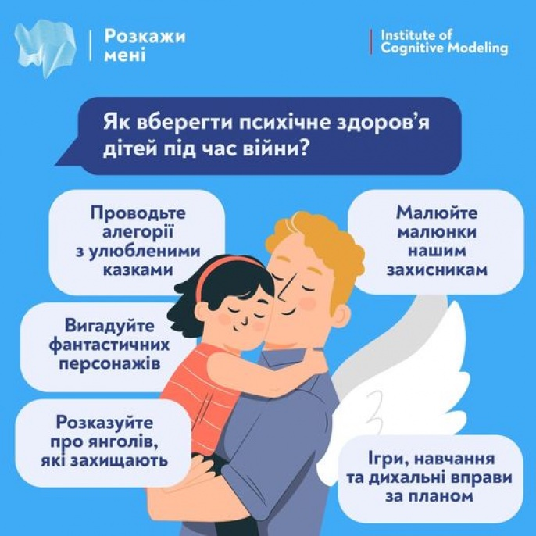

**На допомогу батькам!**

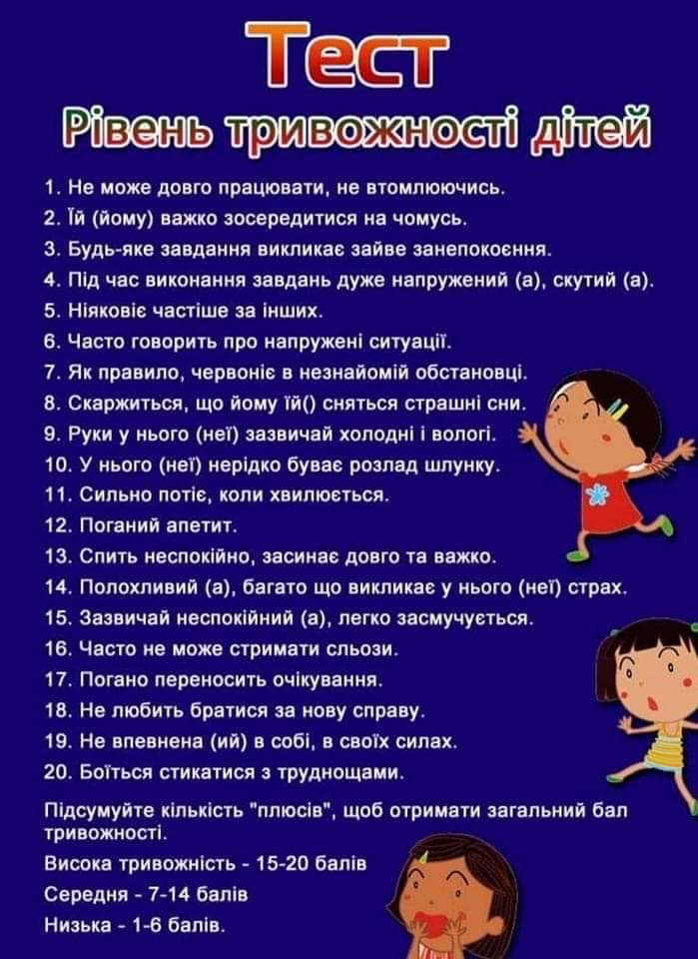

**Як вивести дитину з шоку та мінімізувати стрес від евакуації**

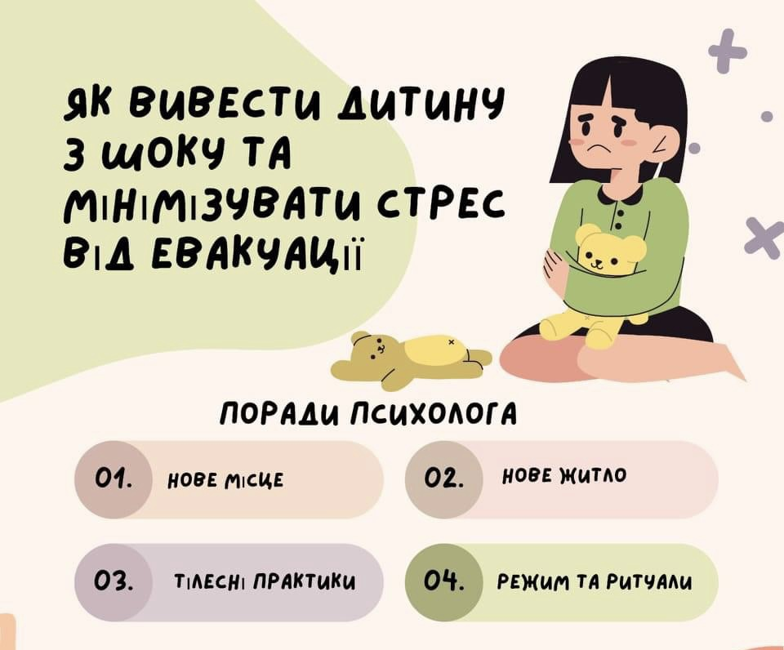

Зараз непросто кожному з нас, але найбільше страждають діти, які дуже відчувають паніку дорослих та вбирають їхній настрій

В Україні війна, і це все ще тяжко для нашого сприйняття. Що тоді говорити про дітей, які точно не повинні страждати!

Сьогодні поговоримо про те, як адаптувати дітей до вимушеного переїзду.

1?? (по можливості) визначити нове місце – для іграшок/ігор, сну, їжі.

Це може бути навіть куточок у кімнаті, але він є стабільний, ним можна користуватися, там можна обживатися.

Немає нічого гіршого для дитячої психіки ніж "це тимчасово, не звикай".

Тому – "тепер ти можеш розкласти тут свої іграшки", "тут можна розставити/розкласти все як тобі подобається", "це наш новий будинок – давай зробимо тут затишно".

2?? (по можливості) піти в магазин і дати дитині вибрати 1-2-3 нові іграшки.

Навіть якщо буде щось маленьке або щось із центру гуманітарної допомоги – чудово!

Це початок дій/діяльності/активності на новому місці.

Це корисно для психіки.

3?? якщо у вас з'явилося нове житло (тимчасове чи ні), його потрібно обжити.

Якісь найменші дрібниці, які допоможуть і вам і дитині "позначити" нове місце і зробити його "своїм".

4?? (по можливості) виходити гуляти.

Знайти майданчик із дітьми, нехай дитина побачить, що є інші діти.

Що вони теж граються, сміються, розмовляють.

Вони мають зрозумілу для дитини активність.

Пам'ятайте, що дитина захоче грати чи знайомитися з дітьми не одразу.

Дайте їй час.

Можна просто подивитися, як діти грають, можна пограти поруч самому або з мамою тощо.

5?? будь-які тілесні практики.

Масажі/пальчикові ігри/погладжування. Таких ігор багато в інтернеті, шукайте та робіть.

Тілесний контакт дає сильне почуття зв'язки з рідними, безпеки та комфорту.

Це завжди весело, а веселощі розслабляють.

6?? режим та ритуали.

У дитини має з'явитись режим, хоча б загальний.

І порядок дня зі своїми ритуалами.

Там, де є зрозумілий сюжет та повторюваність дій/подій/активностей, там безпечно.

7?? малювання/ліплення/спільні ігри.

Ну це, здається, очевидно, але все одно.

8?? якщо вам вдалося забрати із собою якісь іграшки, нехай вони стануть "обережками" на новому місці.

????У жодному разі не робіть їх нагадуванням "колишнього життя"??

Це пригнічує та викликає тугу, сум. Якщо дитина згадує щось – можна зануритися і поринути у спогади. Але при наступній нагоді переключити дитину на реальність: "Давай подумаємо, що ми можемо зробити, щоб тут було теж добре?", "Давай подивимося, що гарного/цікавого/корисного є тут?" тощо.

Нудьгувати по дому – ок.

І згадувати щось теж.

І тужити, і навіть хотіти повернутись.

Але дитяча психіка має колосальний ресурс до оновлення та відновлення.

І якщо дати цьому резерву проявитися – ви дуже здивуєтеся.

Сил та наснаги????????????

**Поради учням ????????**

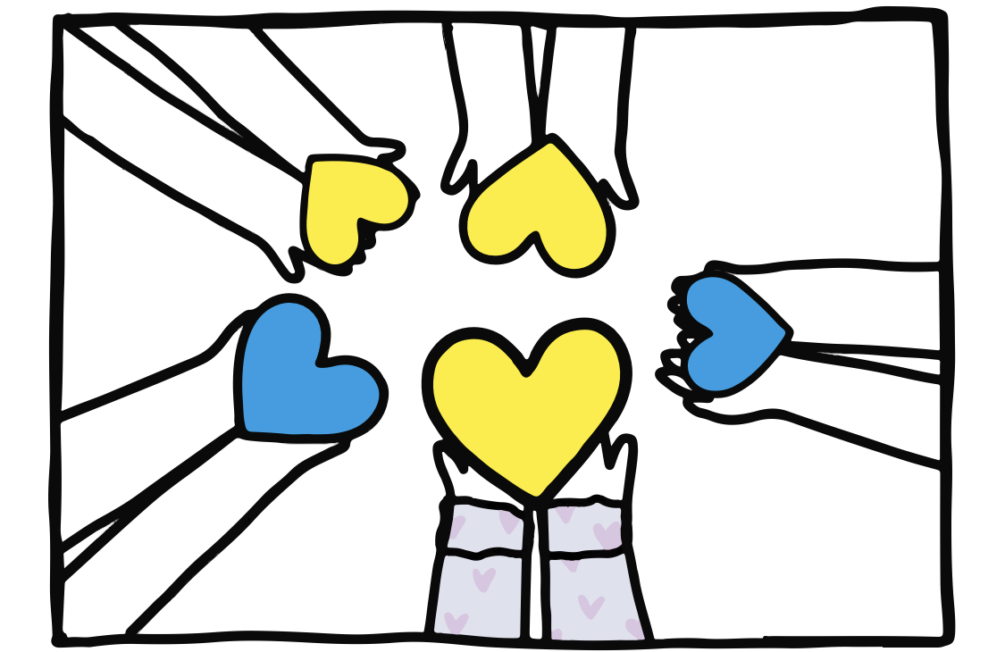

1.Їжте смачну корисну їжу, ведіть активний, здоровий спосіб життя.????

2. Усміхайтесь, не нудьгуйте - займіться улюбленою справою.????

3.Залучітся підтримкою: якщо вам потрібна допомога, зверніться до тих , кому довіряєте.????

4.Налаштуйтесь на позитив.????

5.Вірте в себе та ЗСУ, разом ми сильні!????

6.Діліться вашими почуттями та переживаннями з рідними, не тримайте негативні переживання в собі.????

7.Допомагайте та підтримуйте інших, які опинилися в скрутній ситуації.????

8.На випадок, якщо буде лунати сирена продумайте чим ви займатиметесь в укриті.????

9. Мінімізуйте перегляд новин.????

10. Навчання має приносити радість, пізнання, тоді ви побачите результат ????

**ВСЕ БУДЕ УКРАЇНА!**

**Поради від практичного психолога батькам**

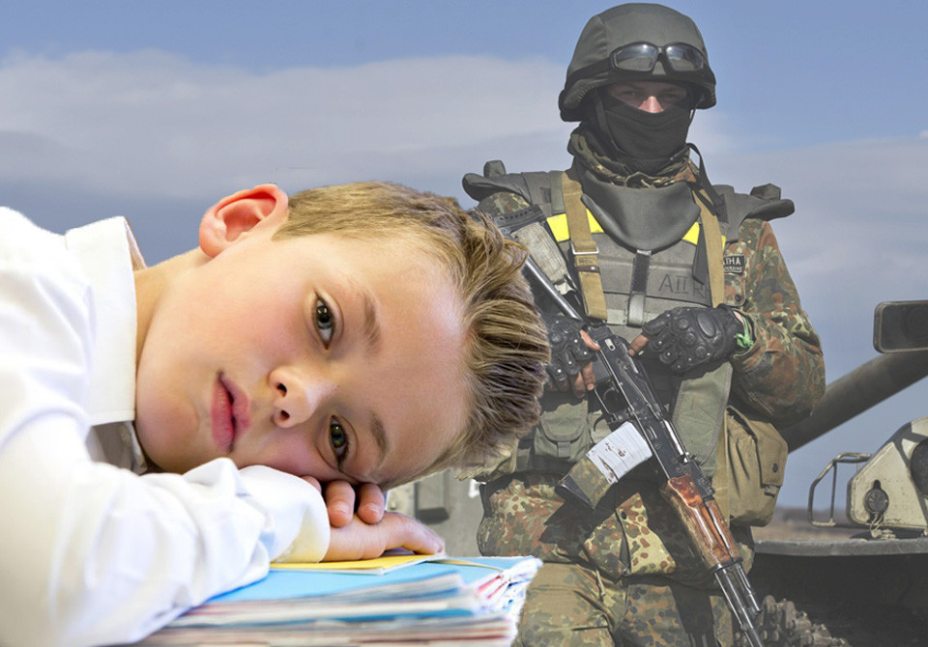

**Поради від практичного психолога батькам**

**Як покращити адаптацію дитини до іншого місця проживання під час вимушеного переселення**

* поясніть дитині, що відбувається та чому ви не можете повернутися додому;
* не ігноруйте питання дитини. Якщо дитина не чує відповідь, то її стан погіршується;
* обсудіть з дитиною чим вона може займатися, де може погратися, де спокійно посидіти;
* разом продовжуйте робити те чим ви займалися «раніше» (стабільність та безпека);
* дитина повинна взаємодіяти з іншими людьми – це можуть бути спеціалісти: психологи, арт-терапевти, соціальні працівники, волонтери, а можуть бути інші діти;
* частіше обіймайте дитину (не менше 12 раз в день);
* не приховуйте свої почуття (не обманюйте
* та не відходьте від відповіді), надайте дитині безпечну інформацію про те, що вас турбує;
* дивіться дитині в очі, коли слухаєте її. Такий контакт через погляд «каже»: «Як ти?», «Як твої справи?», «Я поруч, тобі зараз важко, я готова допомогти» (таким чином ви заглядаєте в душу дитини);
* не знецінюйте почуття дитини (дозволяйте плакати, боятися, сумувати та злитись). Кажіть, що це природньо для такої ситуації;
* будьте уважним слухачем «страшних» історій вашої дитини.

**Все буде УКРАЇНА!**

**Поради батькам щодо поведінки під час війни від психологічної служби**

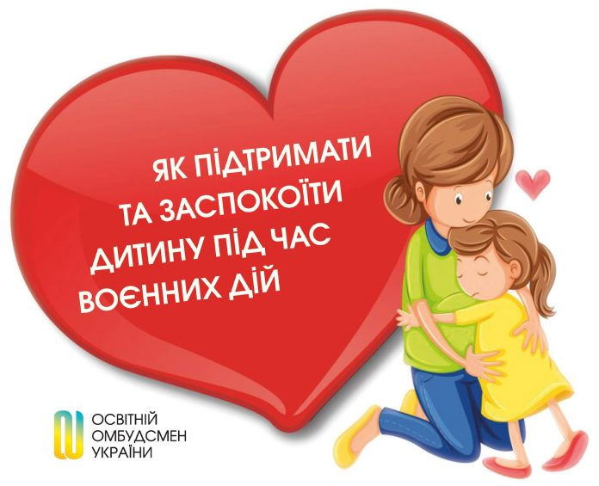

**Поради батькам щодо поведінки під час війни від психологічної служби**

- Намагайтеся бути максимально спокійним у присутності дитини.

- Проговорюйте кожен крок та ваші плани та дії. Якщо ви прямуєте в бомбосховище, або евакуюєтеся з міста, поясніть дитині, що вдома небезпечно і що вам необхідно взяти найнеобхідніше.

- Особливо важливо пояснити дітям, як зараз важливо, щоб вони робили все, що просять батьки, без суперечок.

- Намагайтесь відволікати дитину доступними іграми, жартами, розмальовками тощо.

- Якщо ви знаходитесь у бомбосховищі, без доступу до олівців/ручок/ігор/розмальовок і т.п., можна рахувати людей навколо, шукати кольори (наприклад на одязі людей), обводити пальчиком свою руку, вчити вірш, розповідати казку, співати.

- Практикуйте разом з дітьми дихання, яке застосовують у стресових ситуаціях і за панічних атак: вдих-затримка дихання-видих-затримка дихання.

- Обіймайте дитину, тримайте за руку. Це заспокоює навіть дорослих.

**Слава Україні!Героям Слава!**

**ЯК ГОВОРИТИ З ДІТЬМИ ПРО ВІЙНУ?**

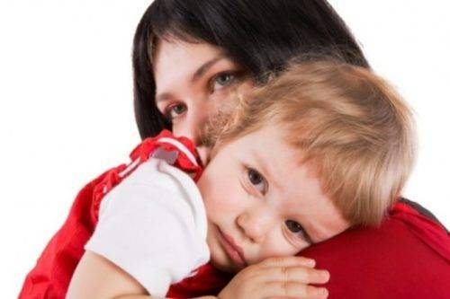

**Поради від психологічної служби**

**ЯК ГОВОРИТИ З ДІТЬМИ ПРО ВІЙНУ?**

* Спершу надягаємо маску стійкості на себе!
* Почніть із навичок Моделі стійкості спільнот, щоб допомогти дитині перейти в зону «все гаразд».
* Пояснюйте просто, коротко, фактами і відповідно до віку дитини.
* Відповідайте на всі запитання, але не пояснюйте більше, ніж вас запитали.
* Зчитуйте свою дитину і застосовуйте навички МСС, щоб допомогти їй залишатися в зоні стійкості.

**Три основні функції дорослих для допомоги дітям під час кризи:**

• плекайте чесні й відкриті стосунки з дитиною;

• створюйте для неї максимально безпечне середовище;

• будьте рольовою моделлю.

**Від 6 до 10 років**

Діти цієї вікової категорії можуть частково розуміти, що відбувається, але часто по-своєму інтерпретують події.

Їм потрібні факти і пояснення. І відчуття безпеки.

Корисні техніки й приклади тверджень

«У нашій країні війна. Може бути страшно й небезпечно, але ми робимо все, щоб убезпечити себе. Ми багато не знаємо, якщо маєш запитання, я спробую на них відповісти».

Шукайте можливостей, щоб дитина зайнялася звичними справами – погралася або поробила шкільні завдання.

Обмежити доступ до телебачення, дорослих розмов і радіо – найважливіше в цьому віці, бо вони лише частково розуміють події. Понад усе діти відстежують наші реакції.

**Перед підлітки й підлітки**

У цій віковій групі молодь може намагатися тримати відчуття при собі.

Вони розуміють, що відбувається, і мають на це власні погляди.

Дорослим треба бути доступними для них і стежити за ними, але також розуміти, що підліткам іноді легше говорити з однолітками.

Корисні техніки й приклади тверджень

Може виникати потреба діяти й активніше реагувати на події. Важливо, щоб дорослі були залучені й скеровували цю енергію в продуктивне русло, де вибудовується їхнє відчуття благополуччя й підтримується відчуття безпеки.

Наприклад, пропонувати підліткам виконувати завдання, робити щось, що допомагає їм самим: вести щоденник і / або ділитися навичками МСС з однолітками.

Якщо ви не проти соцмереж, можна створювати позитивні повідомлення й контент про надію або навички, яких ви їх навчили, щоб ділитися ними з друзями.

Заохочуйте їх слухати улюблену музику, це теж ресурсно.